北大研修班二维码
金融战略与商业模式CEO研修班
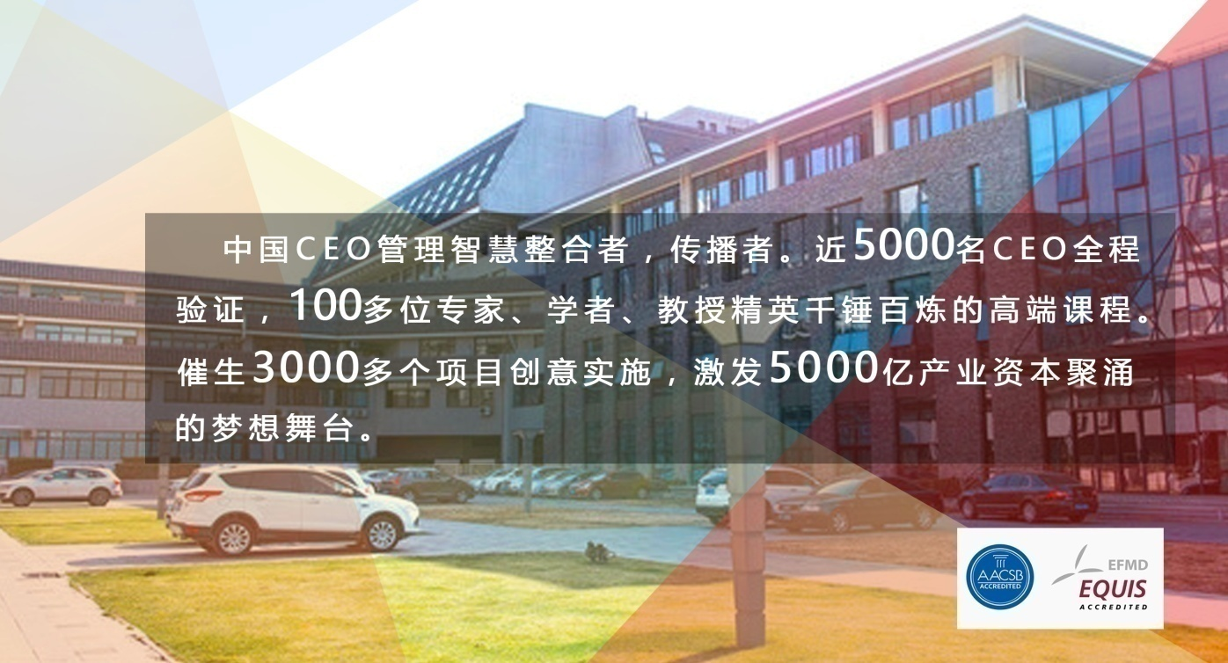

我们的大学

北京大学
PEKING UNIVERSITY

- 中国第一所国立综合性大学；
- 新文化运动的中心和“五四”运动的策源地；
- 文、理、工、医等学科交融的综合性大学；
- 中国最早开设商科教育的大学；
- 中国首批获国家认可创办EMBA教育的院校；
- 被学子们评为“最有情怀的大学”。

我们的荣誉

北大金融CEO在国内被誉为“中国最具特色CEO项目”“最佳创新教育产品”
北大金融CEO在国内校友会中，被誉为“万名校友，资源共享”项目
北大金融CEO主创人员荣获北京大学优秀教育成果一等奖

我们的培养目标

- 通过对国际宏观经济金融环境分析，深刻理解企业经营的环境，提高应对宏观变化的能力；
- 了解现代金融工具与方法，丰富投融资理论素养，掌握企业资本运作的方法与工具；
- 洞悉最新的互联网金融运作模式，结合现代金融工具与方法创新商业模式，为企业获得新的成长动力；
- 汇集亚太地区最优秀的教授、专家，国内外实战案例教学，借鉴成功与失败的经验；
- 汇聚最强大的校友资源，搭建金融高端资源平台，获得合作先机。

我们的论坛

历届论坛嘉宾

李 扬 中国社会科学院 副院长 龙永图 博鳌亚洲论坛 原秘书长

易 纲 中国人民银行 副行长 樊 纲 国民经济研究所 所长

周其仁 北大国家发展研究院 原院长 肖 耿 清华—布鲁金斯中心 主任

黄益平 花旗银行亚太区首席 经济学家 汤 敏 中国发展研究基金会 副秘书长

吴晓灵 中国人民银行 原副行长 姚景源 国家统计局 原总经济师

韩秀云 清华中国经济研究中心 研究员 孟晓苏 中房集团 理事长

祁 斌 中国证监会研究中心 主任 刘晓光 北京首创集团 原董事长

我们的课程

创新课程体系
—— 引领教育新时代

一、"新常态"下的经济与金融环境
第一模块：“新常态”下的金融形势与热点 | 第二模块：中国经济新机遇与挑战
1.“新常态”下的金融形势与热点  2. 金融新动向  3. 当前金融形势的分析与判断  4. 宏观经济政策前瞻  5. 房地产市场解析  6. 证券市场解析 | 1. 中国经济难题与中国经济趋势  2. 中国最根本的出路  3. 中国经济新引擎  4. 新土地制度改革  5. 十三五规划：战略新兴产业  6. 人民币国际化
第三模块：中国经济大趋势
1. 为什么会有经济增长  2. 中国经济奇迹与世界经济的结构变动 | 3. 中国的经济奇迹能否持续  4. 十八大后的中国经济

二、财务运作与投融资决策
第一模块：财务分析与财务运作 | 第二模块：财务战略与资本结构
1. 企业财务结构与营运资本分析  2. 财务运作的内部控制  3. 融资的选择与企业资金运作  4. 企业财务运作体系  5. 现金流量管理  6. 集团财务管控 | 1. 竞争战略与财务战略  2. 财务战略策略类型  3. 财务战略与最佳资本结构  4. 夹层融资与双重股权制  5. 营销战略、融资战略与财务战略的匹配
第三模块：会计政策与价值创造 | 第四模块：资本经营与投融资风险管控分析
1. 财务会计的典型问题  2. 管理会计的典型问题  3. 财务管理的典型问题  4. 财务报表的外部使用方法  5. 妙用企业会计准则价值创造  6. 案例详解二十个重点会计准则 | 1. 资本经营的目的与意义  2. 资本经营的方向选择  3. 过剩行业与成长行业的机会把握  4. 银行主渠道、非银行机构与私募  5. 基金、企业债、短期融资券  6. 资本经营的风险管控

三、金融投资与财富管理
第一模块：金融市场与组合投资 | 第二模块：大周期背景下的金融投资与风险管理
1. 金融市场的作用、分类与监管  2. 货币市场与企业融资  3. 股票市场与投资策略  4. 金融衍生品市场与投资策略  5. 组合投资与共同基金  6. 中国特色的金融市场与投资策略 | 1. 大周期视角下的美国股票市场  2. 大周期视角下的贵金属市场  3. 经济与金融中长期趋势分析与预测  4. 大周期视角下的投资策略  5. 金融衍生品与风险管理案例分析  6. 十二条郑氏投资定律
第三模块：离岸金融与跨境投融资操作实务 | 第四模块：互联网金融
1. 资产离岸转移与境外融资  2. 离岸贸易与税务筹划  3. 离岸信托与海外资金借贷  4. 离岸金融账户与离岸银行业务  5. 离岸操作与跨境融资  6. 人民币离岸港、跨境贸易与融资平台 | 1. 互联网金融与金融互联网  2. 产品（P2P、众筹、第三方支付等）  3. 互联网金融的风险管控  4. 互联网金融创新模式
第五模块：供应链金融创新 | 第六模块：财富管理与家族资产传承
1. 供应链金融改变传统创立新融资模式  2. 海外供应链金融机构与市场  3. 供应链金融与中小企业融资  4. 供应链环境下的融资担保及保险 | 1. 财富管理新思维  2. 全球资产配置：渠道与方法  3. 家族资产信托与家族企业治理

四、私募股权投资
第一模块：风险投资 | 第二模块：私募股权投资的管理流程
1. 金融危机背景下看风险投资价值  2. VC/PE金融经济价值  3. VC/PE的创新及国家创新体系  4. 美国的经验及对中国的启示 | 1. 私募股权基金的筹建、设立与管理  2. 私募管权基金的投资模式  3. 私募股权基金治理模式  4. 私募股权基金的会计与税务体系
第三模块：私募股权投资的三大核心能力 | 第四模块：私募股权投资如何提升企业价值
1. 股权基金的融资渠道与方法  2. 股权投资的项目开发、评估与组合管理  3. 投资项目的退出管理：上市、转让与回购 | 1. 商业模式与企业估值  2. 通过资源整合提升企业经营价值  3. 通过改善公司治理提升企业价值  4. 通过资本运作提升企业价值  5. 传导企业价值

五、企业上市实务
第一模块：多层次资本市场 | 第二模块：资产证券化与投资银行
1. 多层次资本市场体系  2. 中国资本市场的深化改革 | 1. 资产证券化：主体、一般流程、易出现的风险  2. 资产证券化的八大要素  3. 投资银行的业务范围及特点  4. 投资银行的功能以及与商业银行的区别
第三模块：上市流程与策略——主板、创业板、新三板与战略新兴板等
1. 上市流程的关键阶段：预备期、改制期、辅导期、申请期、挂牌期各关键阶段的相应策略
2. 上市改制中的财务问题
3. 上市改制中的法律问题

六、公司治理与资本运作
第一模块：控制权争夺与股权激励 | 第二模块：企业成长极限突破与产业链整合
1. 公司治理的核心问题  2. 公司治理的三个基本原则  3. 如何构建高效的董事会  4. 激励机制与经理人报酬  5. 长期激励性报酬实践与案例 | 1. 中国企业成长的五大挑战  2. 现代企业的成长极限  3. 成长极限突破的要求  4. 成长极限突破的方向  5. 产业整合与公司管控模式  6. 产业整合策略
第三模块：兼并收购与资本运作
1. 资本运作与企业跨越式发展  2. 并购方式与操作要点  3. 并购与融资安排 | 4. 并购与反并购  5. 上市公司的并购策略  6. 海外并购

七、商业模式设计与创新
第一模块：商业模式体系建立 | 第二模块：商业模式盈利预测
1. 商业模式与行业发展层级  2. 商业模式与企业定位  3. 商业模式与竞争战略  4. 商业模式的评价标准与体系建立 | 1. 商业模式赢利支撑  2. 资本市场的商业模式偏好  3. 商业模式的财税保障战略  4. 商业模式的盈利评估与分析
第三模块：商业模式创新与变革 | 第四模块：商业模式与公司制度
1. 商业模式与企业核心竞争力  2. 互联网时代背景的下商业模式创新  3. 商业模式的优化与实施  4. 跟进、独创产品、专业化商业模式  5. 模式变革的内部风险与管控 | 1. 商业模式设计的理念  2. 商业模式与企业制度设计  3. 构建商业模式下的管理制度要点  4. 文化传承与商业模式变革  5. 领导者理念与商业模式

八、特色选修——毕业旅行之海外游学
探访创新之源：硅谷（谷歌、苹果等）
走进金融中心：纽交所、纳斯达克、摩根、高盛、 花旗等金融机构
感受知识殿堂：哈佛、MIT、斯坦福等顶级学府

我们的老师

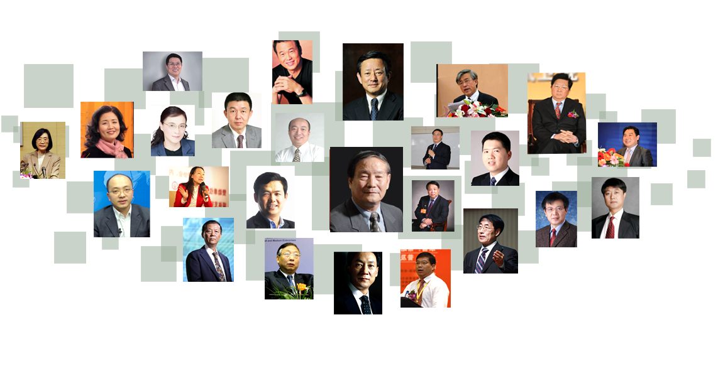

雎国余 | 北大经济学院原党委书记 |  | 陆满平 | 第一证券有限公司首席经济学家
陈晋蓉 | 清华经济管理学院 兼职教授 |  | 张 勇 | 南开国际法法学研究所 所长
刘娥平 | 中山大学 教授 |  | 贺 强 | 中央财经大学金融学院 教授
欧阳良宜 |  | 北大汇丰商学院 副教授 | 房西苑 | 北大国情研究中心 研究员
魏 炜 | 北大汇丰商学院 副院长 |  | 李 磊 | 华夏润石投资总裁兼合伙人
冯 科 | 北京大学经济研究所 副所长 |  | 黄 嵩 | 北大金融与产业发展研究中心 秘书长
姚景源 | 国家统计局 总经济师 |  | 贺正生 | 宁波康强电子股份有限公司 董事
孟晓苏 | 中国房地产开发集团 董事长 |  | 邓 峰 | 北极光风险投资基金 总经理
许 健 | 中国人民银行党校 副校长 |  | 王 宇 | 雷石投资 CEO
周 立 | 清华经济管理学院 教授 |  | 薛 军 | 启迪创投管理有限公司 总经理
范 红 | 清华新闻与传播学院 教授 |  | 潘福祥 | 诺德基金管理有限公司 总经理
韩秀云 | 清华中国经济研究中心 研究员 |  | 王红英 | 中国中期研究院 执行院长
金占明 | 清华经济管理学院 教授 |  | 戴宛辛 | 清华新闻与传播学院 教授
廖建桥 | 华中科技大学管理学院 副院长 |  | 庞 红 | 中国人民大学财金学院 书记

......

我们的同学

“我自己也有一个深切的感受，单纯的靠经验和靠自学是不够的，北大有一个非常优秀的老师队伍，到北大来，让老师带着我们很好地梳理一下，我们行业的相关知识，对我们下一步非常有好处， 另外也能够让我们静下心来，为过去的工作做一个总结。”

张 杰

北京东方通科技股份有限公司 董事

“金融战略与商业模式CEO班的学习不仅系统提升了我对金融的理解，而且有群很好的同学极大地拓宽了我的视野，开阔了眼界。课程的安排也非常合理，使得我们得以从繁冗的日常经营工作中抽身出来，进行阶段性思考和理论升华，这对于工作在一线的企业家非常必要。”

潘 橙

山水控股集团 总裁

“金融战略与商业模式CEO班不仅提供了一个全方位、高层次学习国际金融市场和金融业务的平台，也提供了一个开拓商机、结交国内外金融及产业界朋友、拓展人生视野的良机。”

杨全福

海南易建科技股份有限公司 总裁

“不了解金融战略与商业模式CEO班学习的重要性，是可以理解的。当你了解了，不去北大学习，那会是终生的遗憾。”

刘洁茹

武汉方元环境科技股份有限公司 董事
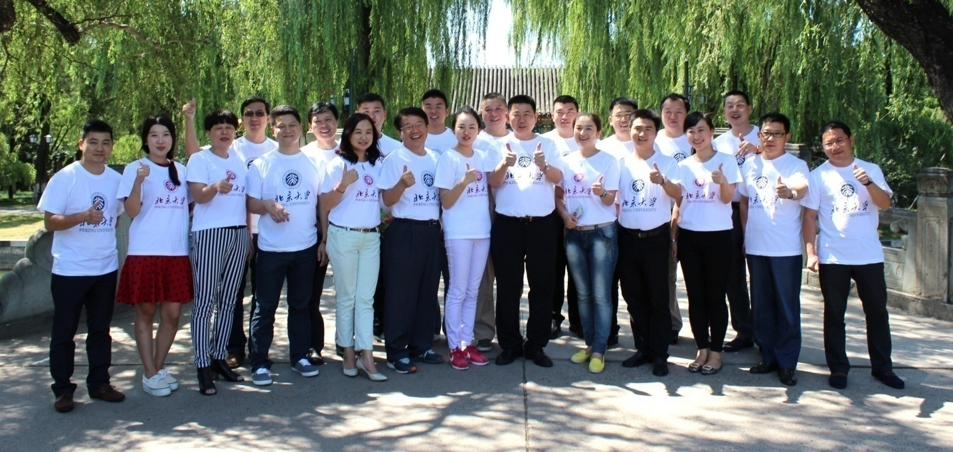

我们欢迎你
招生对象

企业CEO、总经理等企业中高层管理者；各类从事金融、股权投资或投资管理的专业人士和控股公司/集团公司中高层管理人员等。

------------------------------------------------------------------------------------------------

学习安排

学制一年，每月集中授课2-3天。

------------------------------------------------------------------------------------------------

学习费用

RMB 78000元/人（学员学习期间的食宿费、交通费自理）。

------------------------------------------------------------------------------------------------

证书颁发

通过全部课程及论文答辩，将获得北大颁发的结业证书。证书统一编号，加盖北京大学钢印。

------------------------------------------------------------------------------------------------

联系方式
联系人 ：陈老师、王老师 电话：010-59480917
学员报名表

所报班级
个人资料
姓 名 |  |  | 英文名  （如有）
身份证件种类 | 身份证 港澳台地区身份证 外籍护照
证件号码
性 别 |  |  | 国 籍
出生日期 | 年 月 日 |  | 出 生 地 |  | 省/直辖市 市/县
籍 贯 | 省/直辖市 市 |  | 民 族 |  |  | 政治面貌
办公地址 |  |  | 邮 箱
手 机 |  |  | 办公电话 |  |  | 办公传真
工作背景
全职工作时间 |  | 年 月 |  |  | 担任管理工作时间 |  | 年 月
目前工作单位名称 |  |  |  |  | 单位网址
现任职务 |  |  |  |  | 技术职称
贵单位员工人数 |  |  |  |  | 你管辖下的员工人数
贵单位上年度总资产 |  | （亿）人民币/美元
贵单位上年度净资产 |  | （亿）人民币/美元
学籍档案材料
◆ 4张二寸蓝底近照 (电子版) |  |  |  | ◆ 清晰的身份证复印件
◆ 报名申请表 |  |  |  | ◆ 最高学历 、学位证书复印件
◆ 两张名片 |  |  |  | ◆ 公司简介、营业执照副本复印件
请将申请表发回至：
北京大学
联系人：
电 话：
传 真：
本申请表为保密文件，仅供招生委员会使用
本人签字：

